ГУАП

КАФЕДРА № 42

ОТЧЕТ   
ЗАЩИЩЕН С ОЦЕНКОЙ _____________________

ПРЕПОДАВАТЕЛЬ

|  |  |  |  |  |
| --- | --- | --- | --- | --- |
| Старший преподаватель |  |  |  | Т.В. Семененко |
| должность, уч. степень, звание |  | подпись, дата |  | инициалы, фамилия |

|  |
| --- |
| ОТЧЕТ О ЛАБОРАТОРНОЙ РАБОТЕ №6 |
| ПРОЕКТИРОВАНИЕ И ФИЗИЧЕСКАЯ РЕАЛИЗАЦИЯ БАЗЫ ДАННЫХ В СРЕДЕ MYSQL WORKBENCH |
| по курсу: управление данными |
|  |

РАБОТУ ВЫПОЛНИЛ

|  |  |  |  |  |  |
| --- | --- | --- | --- | --- | --- |
| СТУДЕНТ ГР. № | 4329 |  |  |  | Д.С. Шаповалова |
|  |  |  | подпись, дата |  | инициалы, фамилия |

Санкт-Петербург 2025

Содержание

1. Цель работы: 3

2. Задание: 3

3. Описание предметной области 3

4. EER-диаграмма в среде MySQL Workbench. 4

5. Физическая реализация таблиц БД на сервере: 5

6. Вывод 8

# 1. Цель работы:

Изучение процесса создания MySQL-сервере реляционной БД на основе соблюдения правил ограничения целостности данных.

# 2. Задание:

Разработать реляционную модель и реализовать базу данных в среде MySQL Workbench. Индивидуальные задания находятся в разделе «Варианты заданий для лабораторных работ».

На основе анализа предметной области определить сущности, их атрибуты; создать в MySQL Workbench таблицы, уделив внимание типам данных и свойствам столбцов

2. Создать даталогическую модель БД, выполняя следующие команды Model>Add Diagram и добавляя в область диаграммы созданные таблицы.

3. Подключиться к кластеру, выполнив команды Database>Connect to Database...

4. Импортировать БД в кластер. Для этого на вкладке с диаграммой необходимо выполнить Database>Forvard Engineer (на шаге Review the SQL Script to be Executed сохранить SQL-сценарий создаваемой БД).

5. Программный код БД необходимо открыть и запустить на выполнение (рис. 5).

6. Заполнить созданные таблицы данными, сохранив изменения.

# 3. Описание предметной области

Вы разрабатываете базу данных для домашней библиотеки компьютерных дисков и книг. В вашей библиотеке присутствуют как компьютерные диски различных жанров типов и форматов (CD и DVD, mp3 и mp4, диски с программами, энциклопедии и т. д.), так и книги (учебная и художественная литература). У вас есть знакомые, у которых вы можете взять какие-нибудь диски или книги взаймы, также вы сами можете дать им в долг часть своей библиотеки. Разрабатываемая информационная система должна отслеживать перемещение вашей собственности, а также отслеживать ваши долги. Хранится информация не только о названии диска или книги, но и более подробная информация (например, если это фильм, то в каком формате, на каком диске, какой жанр фильма, длительность фильма, какие известные актеры там снимались…).

# 4. EER-диаграмма в среде MySQL Workbench.

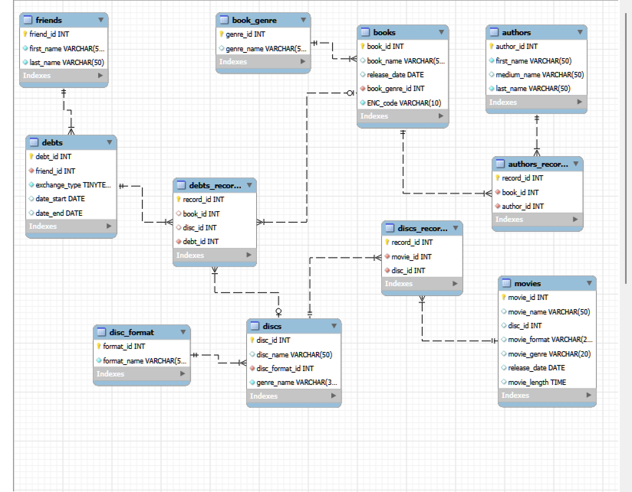

Рисунок 1 – EER-диаграмма БД.

# 5. Физическая реализация таблиц БД на сервере:

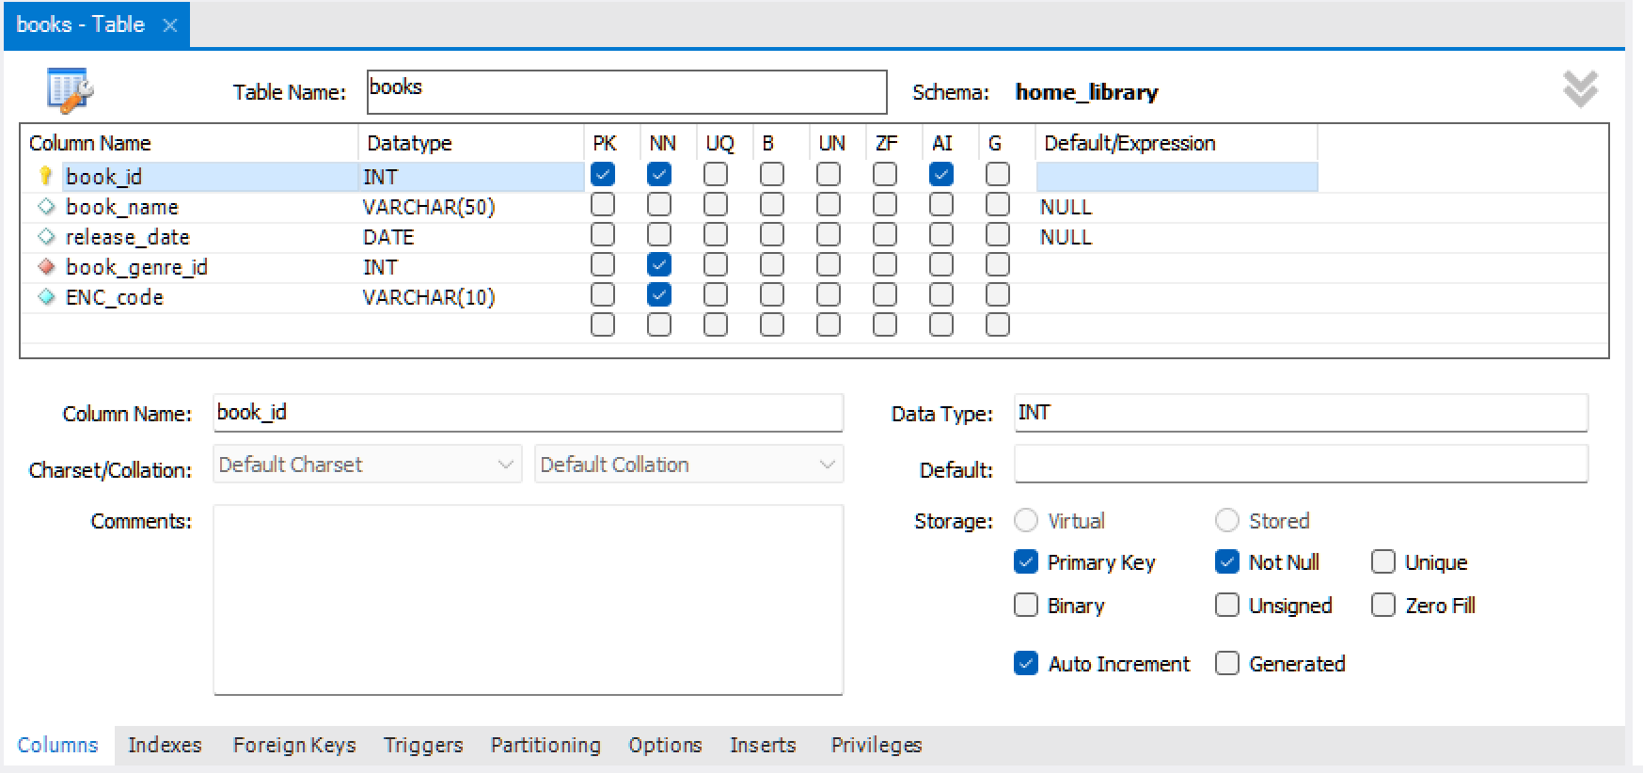

Рисунок 2 – Конструктор таблицы books.

Разработанная в конструкторе схема данных была преобразована в SQL script и импортирована на локальный SQL сервер.

Далее база данных была заполнена с помощью SQL запроса:

USE home_library;

-- Заполнение таблицы authors

INSERT INTO authors (first_name, medium_name, last_name) VALUES

('Лев', 'Николаевич', 'Толстой'),

('Фёдор', 'Михайлович', 'Достоевский'),

('Александр', NULL, 'Пушкин')

('Дарья','Донцова');

-- Заполнение таблицы book_genre

INSERT INTO book_genre (genre_name) VALUES

('Роман'),

('Фантастика'),

('Поэзия'),

('Детектив');

-- Заполнение таблицы books. Важно, чтобы book_genre_id совпадал.

INSERT INTO books (book_name, release_date, book_genre_id, ENC_code) VALUES

('Война и мир', '1869-01-01', 13, 'ENC001'),

('Преступление и наказание', '1866-01-01', 11, 'ENC002'),

('Евгений Онегин', '1833-01-01', 12, 'ENC003'),

('Запретите Донцовой писать.', '2025-05-21', 14, 'ENC001');

-- Заполнение таблицы friends

INSERT INTO friends (first_name, last_name) VALUES

('Я', 'Крутой Кузя'),

('Иван', 'Иванов'),

('Пётр', 'Петров'),

('Анна', 'Смирнова');

-- Заполнение таблицы disc_format

INSERT INTO disc_format (format_name) VALUES

('DVD'),

('Blu-Ray'),

('CD');

-- Заполнение таблицы authors_records

INSERT INTO authors_records (book_id, author_id) VALUES

(15, 11),

(16, 12),

(17, 13),

(18, 14);

-- Заполнение таблицы debts

INSERT INTO debts (friend_id, exchange_type, date_start, date_end) VALUES

(14, 'book', '2025-01-01', '2025-01-15'),

(12, 'disc', '2025-02-01', NULL),

(13, 'book', '2025-03-10', NULL);

-- Заполнение таблицы discs

INSERT INTO discs (disc_name, disc_format_id, genre_name) VALUES

('Коллекция фильмов 1', 12, 'Драма'),

('Альбом Queen', 13, 'Рок'),

('Научная фантастика', 12, 'Sci-Fi');

-- Заполнение таблицы movies

INSERT INTO movies (movie_name, disc_id, movie_format, movie_genre, release_date, movie_length) VALUES

('Матрица', 15, 'HD', 'Sci-Fi', '1999-03-31', '02:16:00'),

('Гладиатор', 13, 'FullHD', 'Драма', '2000-05-01', '02:35:00'),

('Амели', 13, 'HD', 'Романтика', '2001-04-25', '02:02:00');

-- Заполнение таблицы discs_records

INSERT INTO discs_records (movie_id, disc_id) VALUES

(16, 15),

(17, 13),

(18, 13);

-- Заполнение таблицы debts_records

INSERT INTO debts_records (book_id, disc_id, debt_id) VALUES

(15, NULL, 11),

(NULL, 13, 12),

(16, NULL, 13);

# 6. Вывод

В ходе выполнения данной лабораторной работы мы разработали базу данных в MySQL, спроектировали её структуру, настроили связи между таблицами и определили ограничения для полей.